# Name:

# Quiz-Fragen zu Java:

**Hinweis: Wenn auf Klassen oder Methoden mit Namen verwiesen wird, dann sind diese im Codeanhang zu finden.**

1. Welche Typen kann die Variable **a** haben, wenn sich diese Zeile Java-Quelltext im Kontext einer Methode übersetzen lässt?

a = 42 – a;

1. Welchen Wert haben die Variablen „**k“** & **„ch“** nach Ausführung der folgenden Java-Anweisungen

int i = 4;

char ch = ‘4‘;

int k = i + 3;

k = k – 4;

ch = ch + 2;

1. Nenne drei zentrale Eigenschaften eines formalen Parameters in Java

Eigenschaft 1:

Eigenschaft 2:

Eigenschaft 3:

1. Welche der folgenden Aussagen sind für Java richtig?

* Referenzvariablen sind die Ursache des Alias-„Problems“.
* Bei der Zuweisung einer gültigen Referenzvariablen (ungleich **null**) wird das referenzierte Objekt kopiert.
* Eine Referenzvariable, auf die lesende Zugriffe zulässig sind, hält entweder eine gültige Referenz auf ein Objekt oder den Wert **null**.
* Bei einem Zugriff über eine gültige Referenzvariable (ungleich **null**) kann es zu einem Fehler kommen, wenn das referenzierte Objekt bereits gelöscht wurde.

1. 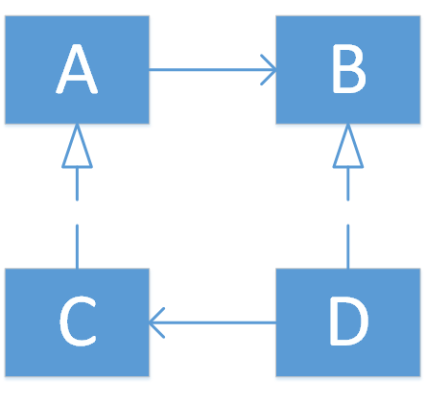Welche Aussagen lassen sich laut dem folgendem UML-Klassendiagramm treffen, wenn es ein Java-System beschreibt?

Aussage 1:

Aussage 2:

Aussage 3:

Aussage 4:

1. Welchen Wert hat die Variable **differenz** nach Ausführung des folgenden Java-Quelltextes?

String a = „brave new world“;

int laenge = a.length();

String b = „hello world“;

laenge = b.length();

b = a;

int differenz = a.length() – b.length();

1. Welche Ausgabe erscheint auf der Konsole, wenn die Methode „doSomething“ ausgeführt wird?
2. Beantworte die folgenden Fragen zur Methode „doMore“

Wie oft wird der Schleifenrumpf betreten?

Wie oft wird die Schleifenbedingung geprüft?

Welchen Wert hat **q**, wenn die Schleife beendet ist?

Welchen Wert hat **d**, wenn die Schleife beendet ist?

1. Was liefert die folgende Methode?

public String addRec() {

String a = „3“;

int b = 7;

int c = 4;

return c + b + a;

}

1. Welchen Wert hat die Variable **s** nach der Ausführung des folgenden Java Quelltextes?

int s = 0;

for(int i = 1; i <= 10; i++)

{

s = s + i;

}

1. Welches Ergebnis liefert diese Methode, wenn bei einem Aufruf als aktueller Parameter der Wert 6 übergeben wird?

public int wasMacheIch(int k)

{

if(k > 1)

{

return k + wasMacheIch(k-1);

}

else

{

return 1;

}

}

# Codeanhang:

## Methode „doSomething“:

public void doSomething {

String wort = „ABCDEFGH“;

String result = „A“;

for (int i = 1; i <= wort.length(); i+=2)

{

result = result + wort.charAt(i);

}

System.out.println(result);

}

## Methode „doMore“:

public void doMore() {

int q = 0;

int d = 1;

int i = 0;

for(i = 0; i <= 5; ++i)

{

System.out.println(q);

q = q + d;

d = d + 2;

}

}